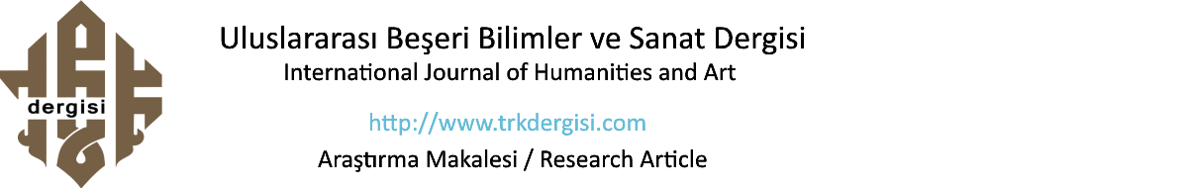

ETİK KURUL ONAY BELGESİ

Makalenin Adı:
Article Name:

Makale Türü:
Article Type:

Sorumlu yazar olarak yukarıda adı geçen makalenin Etik Kurul izni gerektirmediğini beyan ederim.

Sorumlu Yazarın
Adı Soyadı:

Beyan Tarihi:

İmza:

